Nama | : Riton Pai lu
NIRM | :1020154337
Judul Skripsi | : A ’RIRl POSI' “Kajian Teologis Edukatif Nilai-nilai Ritual  A’riri Posi’ pada Rumah Tongkonan di Tapparan Rantetayo
Tanggal Pemeriksaan  Similarity Found | : 30 Juli 2019  : 10%
Dinyatakan MEMENUHI SYARAT ambang batas toleransi. Jika di kemudian
hari ditemukan kekeliruan karena keterbatasan aplikasi, seperti adanya kesamaan
dengan karya ilmiah lain yang ada lebih awal mendapat pengakuan sebagai hak cipta
(misalnya: karya ilmiah tersebut belum publish secara Online), maka semua
konsekuensi yang ditimbulkan menjadi tanggung jawab penulis skripsi.
Demikian surat keterangan ini, untuk dipergunakan sebagaimana mestinya.
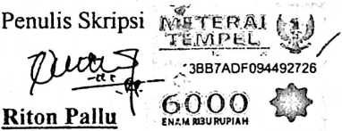
N IRM.l 020154337
ek, 30 Juli 2019
N Toraja
^°NIP.198204202009121007
